МІНІСТЕРСТВО ОСВІТИ І НАУКИ УКРАЇНИ

НАЦІОНАЛЬНИЙ ТЕХНІЧНИЙ УНІВЕРСИТЕТ

«ХАРКІВСЬКИЙ ПОЛІТЕХНІЧНИЙ ІНСТИТУТ»

Кафедра «Програмна інженерія та інформаційні технології управління»

Звіт з лабораторної роботи №6

З предмету «Мережеві технології»

Виконав

Студент групи КН-36а

Рубан Ю.Д.

Перевірив:

Кондратов О.М.

Харків

2017

**Тема:** Организация беспроводного доступа к локальной вычислительной сети

**Цели:** Лабораторная работа преследует цели закрепления теоретического материала по принципам организации беспроводного доступа к сети передачи данных с использованием оборудования WiFi. Рассматривается принцип работы и параметры конфигурирования беспроводной точки доступа и портативного беспроводного клиента.

**Задачи:** Используя схему подключений удаленных узлов, изображенную на рис. 1, необходимо создать проект виртуальной сети, разместить сетевое оборудование и удаленные рабочие станции. Разделив сеть на сегменты проводного (с помощью устройств «Коммутатор») и беспроводного доступа (с помощью устройств «Точка доступа»), установить правила маршрутизации между выделенными подсетями, и, т.о. обеспечить связь беспроводных клиентов *Laptopi - Laptops* из обоих зон доступа к рабочим станциям PC1*-*

PC4***.***

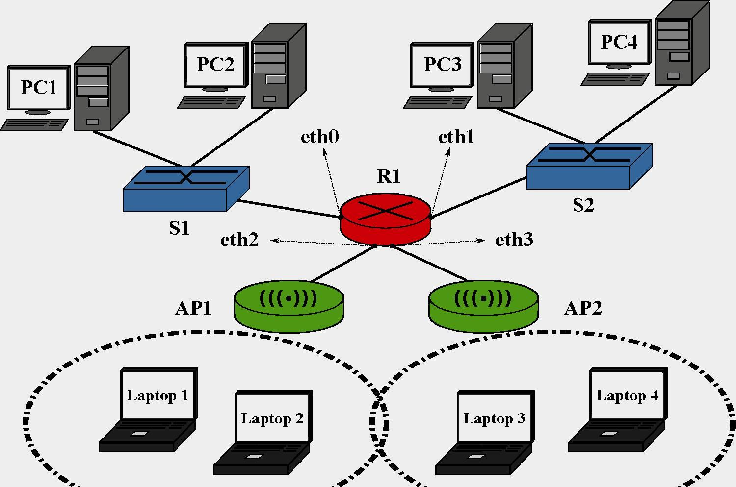

Рис. 1. Топология виртуальной сети 6

1) Создать новый проект виртуальной сети и добавить к нему два устройства **«Коммутатор»,** устройство **«Маршрутизатор»,** два устройства **«Точка доступа».** Согласно рис.1 разместить по два беспроводных клиента *Laptopi, Laptop2* и *Laptop3, Laptop4* в каждой из двух зон беспроводного доступа AP1и *AP2.* Расположить рабочие станций PC1 *–* PC4*.* Произвести объединение узлов, используя соответствующие порты сетевого оборудования и отрезки кабеля **«Патчкорд».**

1. Назначить рабочим станциям *P*C1*,* PC2*,* а также интерфейсу **eth0** маршрутизатора соответствующие IP-адреса, используя диапазон 89.110.0.0/29.
2. Назначить рабочим станциям *PC3,* PC*4,* а также интерфейсу **ethl** маршрутизатора соответствующие IP-адреса, используя диапазон 89.110.1.0/29.
3. С помощью интерфейса командной строки, на точке доступа AP1установить идентификатор беспроводной сети (essid) «APspot1» и секретный ключ доступа к сети «pa33vvord» (команда iwconfig).
4. Интерфейсу **eth2** маршрутизатора назначить IP-адрес из диапазона 1 табл.[3](https://docs.google.com/document/d/1YuZUhCSaK_EO0ZVDz6Fxw9HgFxk1KU8q2VoDt7TnD5A/edit#bookmark=id.28h4qwu).
5. Используя утилиту **iwconfig,** назначить портативным рабочим станциям *Laptopi* и *Laptop2* соответствующие IP-адреса и маски подсети из диапазона 1 табл.[3](https://docs.google.com/document/d/1YuZUhCSaK_EO0ZVDz6Fxw9HgFxk1KU8q2VoDt7TnD5A/edit#bookmark=id.28h4qwu), а также идентификатор беспроводной сети «APspot1» и ключ «pa33vvord» для привязки клиентов к точке доступа *A*P1*.*
6. На точке доступа *AP2* установить идентификатор беспроводной сети «APspot2» и ключ доступа «3ekret».
7. Интерфейсу **eth3** маршрутизатора назначить IP-адрес из диапазона 2 табл..
8. Назначить портативным рабочим станциям *Laptop3* и *Laptop4* соответствующие адреса из диапазона 2 табл.[3](https://docs.google.com/document/d/1YuZUhCSaK_EO0ZVDz6Fxw9HgFxk1KU8q2VoDt7TnD5A/edit#bookmark=id.28h4qwu), идентификатор беспроводной сети «APspot2», ключ «3ekret» для привязки клиентов к точке доступа *AP2.*
9. С помощью утилиты командной строки **ping,** последовательно проверить доступность соответствующих интерфейсов маршрутизатора с портативных беспроводных клиентов *Laptop1, Laptop2* и *Laptop3, Laptop4.*

Используя правила статической маршрутизации (команда **route),** обеспечить связь между беспроводными клиентами *Laptop1 - Laptop4* локальной вычислительной сети и удаленными рабочими станциями PC1 *–* PC4*.* Для проверки связи между станциями использовать утилиту **ping.**

**Ход выполнения задания:**

1. Был создан новый проект и на нем были расположены необходимые компоненты сети и соединены между собой кабелем.
2. Каждому ПК был дан соответвующий IP адрес из диапазонов 81.110.1.0/29 81.110.0.0/29
3. Каждому ноутбуку были даны адреса из диапазонов 192.168.2.0/24 и 172.18.34.0/24 соответственно.
4. На беспроводных точках доступа была настроена передача данных
5. Ноутбуки были подключены к точкам доступа
6. 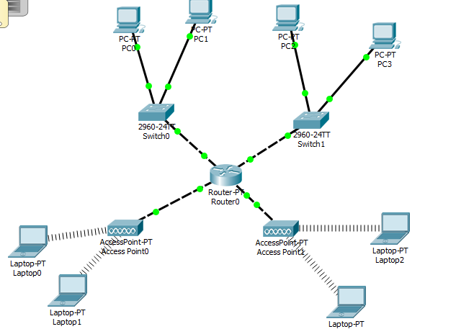Была осуществлена проверка доступности каждого ПК и ноутбука командой ping.

Рисунок 2. Топология сети

**Выводы:**

В данной лабораторной работе я закрепил теоретический материал по принципам организации беспроводной сети WIFI и ее конфигурации.